Grundwissen moderner Holzbau
Praxishandbuch für den Zimmerer

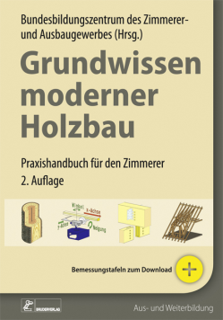 | Hrsg.: Bundesbildungszentrum des Zimmerer- und Ausbaugewerbes, Kassel.  Von Holger Schopbach, Helmhard Neuenhagen, Petra Marpe,  Jens Volkmann, Elmar Mette, Rainer Fletling, Daniel Schmidt  und Harald Ludwig.  2. Auflage 2015. 17 x 24 cm. Kartoniert. 424 Seiten.  EURO 49,–  ISBN 978-3-87104-216-4
BRUDERVERLAG Albert Bruder GmbH & Co. KG
Stolberger Str. 84 50933 Köln
Telefon: 0221 5497-304 Telefax: 0221 5497-130
service@bruderverlag.de www.baufachmedien.de

Das Fachbuch „Grundwissen moderner Holzbau“, jetzt in neuer, bereits 2. Auflage erschienen, vermittelt dem Zimmerer und Holzbauer das grundlegende Fachwissen, das er für seine tägliche Arbeit im Holzbau benötigt. Dabei geht es auf nahezu alle Tätigkeitsbereiche des Zimmereihandwerks ein und illustriert sie mit aufwändig bearbeiteten Zeichnungen und zahlreichen farbigen Fotos.

„Grundwissen moderner Holzbau“ knüpft an das frühere Standardwerk „Grundwissen des Zimmerers“ von Franz Kramer an und schlägt die Brücke vom traditionellen Handwerk zum modernen Holzbau. So macht die geschickte Verknüpfung zwischen Zimmereipraxis und theoretischen Grundlagen das Werk auch für Architekten und Ingenieure interessant, die im Holzbau tätig sind oder dort Fuß fassen möchten. Sie finden umfangreiches Spezialwissen, welches an vielen Hochschulen nicht vermittelt wird. Darüber hinaus eignet sich das Handbuch auch für verwandte Berufsgruppen wie Dachdecker oder Bauschreiner.

Das Autorenteam, bestehend aus erfahrenen Dozenten des Bundesbildungszentrums Kassel und Fachleuten aus der Holzbaubranche, hat die vorliegende 2. Auflage komplett durchgesehen, redaktionell überarbeitet und auf den aktuellen Stand von Normung und Technik gebracht.

1.890 Zeichen / September 2015

